Implementación de
DB-Links

Índice
1. Creación de DB-Links en base de datos 2
1.1 Nueva entrada en el tnsnames 2
1.2 Creación de DB-Link 2
2. Prueba de DB-Link 3

Creación de DB-Links en base de datos
Un Database Link permite la conectividad entre 2 bases de datos, para esta actividad seguir los pasos descrito a continuación.
Base de datos Origen
Base de datos Destino
DB-Link
Conexión

1.1 Nueva entrada en el tnsnames
En la base de datos origen editar el archivo tnsnames.ora añadiendo al final del archivo las siguientes líneas, la ubicación por defecto es: /u01/app/oracle/product/<versión>/db_1/network/admin/tnsnames.ora

CONEXION =
(DESCRIPTION =
(ADDRESS = (PROTOCOL = TCP)(HOST = hostname)(PORT = 1521))
(CONNECT_DATA =
(SERVER = DEDICATED)
(SERVICE_NAME = rec.tgc.mx)
)
)

- Colocar los valores de ’Conexión’,’Hostname’,’puerto’ y ‘Service_Name’ de la base de datos destino.

1.2 Creación de DB-Link
Iniciar una conexión a la base de datos origen con el usuario que utilizará el db-link (no sys) y ejecutar la siguiente instrucción:
CREATE DATABASE LINK <NOMBRE_DBLINK>
CONNECT TO usuario_remoto IDENTIFIED BY password_usuario_remoto
USING CONEXION;
El usuario y contraseña corresponden a los datos de la base de datos destino, y el atributo de using debe expresarse como se nombró la entrada en el tnsnames del paso anterior.

Prueba de DB-Link
Para la prueba de conectividad se debe consultar alguna tabla de la base de datos destino seguido de @NOMBRE_DBLINK como se muestra a continuación:
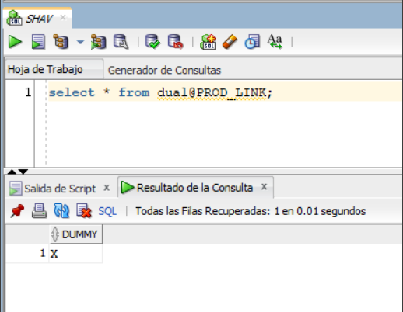

De este modo se implementan y prueban los db-link en una base de datos Oracle.

